

**دانشگاه تهران**

**پردیس دانشکده های فنی**

**دانشکده مهندسی مکانیک**

**گزارش کارآموزي**

**عنوان کارآموزی: استاندارد ضد انفجار برای دبی سنج التراسونیک**

**نام محل کارآموزی: شرکت فراسنج ابزار**

**نام و نام خانوادگی دانشجو: سید احمد نبی پور**

**شماره دانشجویی: 810694346**

**نام استاد کارآموزی: دکتر آیتی**

**تاريخ انجام کارآموزي: 25/4/1397**

**استاندارد ضد انفجار برای دبی سنج التراسونیک**

چكيده

این گزارش شامل سه بخش اصلی می‌باشد:

1. استاندارد ضد انفجار چیست و چه مفادی دارد؟

در این بخش به معرفی استاندارد ضد انفجار و مفاد های آن می‌پردازیم.

1. چگونه می‌توان این موارد را در محصول دبی‌سنج التراسونیک رعایت کرد؟

در این بخش به بررسی راهکار های موجود برای اخذ این استاندارد می‌پردازیم. در ابتدا تمامی راهکار ها بیان می‌شود و در نهایت راهکار های قابل اجرا برای این محصول به خصوص مورد بررسی قرار می‌گیرد.

1. از چه طریقی می‌توان این استاندارد را دریافت کرد؟

در این بخش به بررسی شرکت هایی که می‌توان با مراجعه به آنها این استاندارد را اخذ کرد می‌پردازیم.

|  |  |
| --- | --- |
| فهرست مطالب | صفحه |

1 ‌ معرفي محل کارآموزي 1

1‌.1‌ مقدمه 1

1‌.2‌ تاریخچه 1

1‌.3‌ مدیران و نمایندگان شرکت 1

1‌.4‌ زمینه‌های کاری شرکت 2

1‌.5‌ اهداف شرکت 2

1‌.6‌ تحقیق و توسعه 2

2 استاندارد ضد انفجار برای دبی سنج التراسونیک 3

2‌.1‌ مقدمه 3

2‌.2‌ استاندارد ضد انفجار 3

2‌.2‌.1‌ استاندارد ضد انفجار چیست؟ 3

2‌.2‌.2‌ طبقه بندی کلی استاندارد ضد انفجار 4

2‌.2‌.3‌ طبقه بندی مناطق خطر 4

2‌.2‌.3‌.1‌ ناحیه 0 5

2‌.2‌.3‌.2‌ ناحیه 1 5

2‌.2‌.3‌.3‌ ناحیه 2 5

2‌.2‌.4‌ طبقه بندی نواحی بر اساس نوع گاز 5

2‌.2‌.4‌.1‌ گروه IIA 6

2‌.2‌.4‌.2‌ گروه IIB 7

2‌.2‌.4‌.3‌ گروه IIC 7

2‌.2‌.5‌ طبقه بندی درجه حرارت بدنه 8

2‌.2‌.6‌ انواع درجات محافظت معرفی شده توسط IEC 9

2‌.2‌.6‌.1‌ محافظت نوع d یا بدنه ضد انفجار 10

2‌.2‌.6‌.2‌ محافظت نوع eیا بدنه با ایمنی افزوده 11

2‌.2‌.6‌.3‌ محافظت نوع i یا بدنه ذاتا ایمن 14

2‌.2‌.6‌.4‌ محافظت نوع n یا بدنه غیر آتش زا 16

2‌.2‌.6‌.5‌ محافظت نوع p یا بدنه با فشار داخلی 18

2‌.2‌.6‌.6‌ محافظت نوع o یا بدنه غوطه‌ور در روغن 20

2‌.2‌.6‌.7‌ محافظت نوع q بدنه محتوی پودر یا ماسه 21

2‌.2‌.6‌.8‌ محافظت نوع m 22

2‌.2‌.6‌.9‌ محافظت نوع s 22

2‌.3‌ نحوه نمایش دادن استاندارد روی محصول 23

2‌.3‌.1‌ درجه‌ی حفاظت دستگاه 23

2‌.3‌.1‌.1‌ درجه‌ی حفاظت Ga 23

2‌.3‌.1‌.2‌ درجه‌ی حفاظت Gb 23

2‌.3‌.1‌.3‌ درجه‌ی حفاظت Gc 23

2‌.3‌.2‌ ترتیب علامت گزاری استاندارد ها 26

2‌.4‌ راهکار های مناسب برای محافظت از دستگاه دبی سنج التراسونیک 28

2‌.4‌.1‌ شرکت Katronic 28

2‌.4‌.1‌.1‌ مبدل 28

2‌.4‌.1‌.2‌ فرستنده 29

2‌.4‌.2‌ شرکت fluxim 30

2‌.4‌.2‌.1‌ مبدل 30

2‌.4‌.3‌ فرستنده 30

2‌.4‌.4‌ شرکت eesiFlo 31

2‌.4‌.4‌.1‌ مبدل 31

2‌.4‌.4‌.2‌ فرستنده 31

2‌.4‌.5‌ راهکار اولیه با توجه به محصولات مشابه 31

2‌.4‌.5‌.1‌ حفاظت نوع m برای مبدل التراسونیک (حسگر ها) 32

نتیجه گیری و جمع بندی بخش مبدل 35

2‌.4‌.5‌.2‌ حفاظت نوع d برای فرستنده التراسونیک 37

جمع بندی و نتیجه گیری فرستنده 39

2‌.4‌.5‌.3‌ نحوه انتخاب و خرید اتصالات بین فرستنده و مبدل 40

2‌.5‌ شرکت ها و مؤسسات برای اخذ گواهینامه ضد انفجار 41

3 ارزیابی و تحلیل محل کارآموزی و ارائه ی پیشنهادات سازنده 42

4 پیوست ها 43

4‌.1‌ استاندار IP 43

5 مراجع 45

|  |  |
| --- | --- |
| فهرست اشكال | صفحه |

شکل ‏2‑1 16

شکل ‏2‑2 24

شکل ‏2‑3 25

شکل ‏2‑4 26

شکل ‏2‑5 29

شکل ‏2‑6 29

شکل ‏2‑7 30

شکل ‏2‑8 30

شکل ‏2‑9 31

شکل ‏2‑10 31

شکل ‏2‑11 36

شکل ‏2‑12 40

|  |  |
| --- | --- |
| فهرست جداول | صفحه |

جدول ‏2‑1 8

جدول ‏2‑2 9

جدول ‏2‑3 33

جدول ‏2‑4 34

جدول ‏4‑1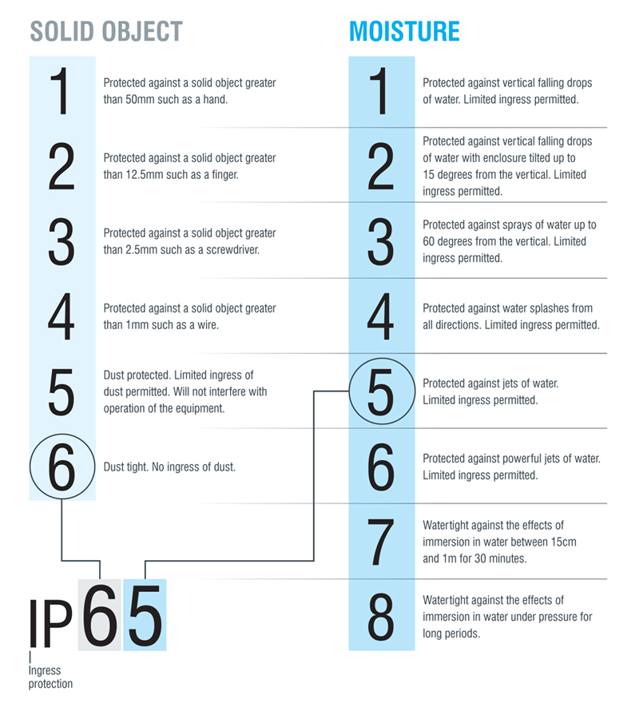 44

# ‌ معرفي محل کارآموزي

## مقدمه

شرکت فراسنج ابزار یکی از پیشگامان در تولید محصولات ابزار دقیق می‌باشد. تخصص آنها تولید محصولات دبی سنجی برای مصارف آبی بوده، ولی فقط به این محصولات محدود نشده‌اند و در عرصه های دیگر مانند ارتفاع سنجی، فرستادن اطلاعات به وسیله شبکه بی سیم و .... نیز تجربیات و مهارت های زیادی دارند.

## تاریخچه

این شرکت از در سال 1374 تاسیس شد. در ابتدا با تولید محصول دبی سنج التراسونیک کار خود را در بازار داخلی آغاز کردند. در سال های اولیه تمرکز خود را روی بهبود دادن این محصول قرار دادند. در سال های بعدی محصول جدیدی را وارد بازار کردند به نام ضخامت سنج التراسونیک که دیگر تولید نمی‌شود. بعد از آن سیستم های دریافت و ارسال اطلاعات را تولید کردند و از سال 1388 با دریافت نمایندگی از شرکت یورومگ[1] به فروش محصول دبی سنج مغناطیسی پرداخت و در سال 1392 شرکت توانست دبی سنج مغناطیسی تولید خود را روانه بازار کند.

## مدیران و نمایندگان شرکت

در حال حاضر مدیر عامل شرکت مهندس آرایی و رئیس بخش تحقیق و توسعه دکتر آیتی می‌باشند و رئیس هیئت مدیره دکتر آرایی و اعضای هیئت مدیره اقای پشنگ پور، دکتر ابوالحسنی، مهندس الحسینی و خانم امین منش می‌باشند.

## زمینه‌های کاری شرکت

این شرکت محصولاتی از قبیل دبی سنج التراسونیک، دبی سنج مغناطیسی، دیتالاگر و ... که در صنایع آب و فاضلاب مورد استفاده قرار می‌گیرند، تولید می‌کند. عمده تولیدات شرکت را دبی سنج التراسونیک ،دبی سنج مغناطیسی و دیتالاگر تشکیل می‌دهد.

## اهداف شرکت

این شرکت تا کنون فقط در زمینه های دبی سنجی فعالیت داشته ولی در سال های اخیر تلاش بسیاری برای تولید محصولات ارتفاع سنج نیز انجام داده که منجر به تولید نمونه اولیه شده است. لازم به ذکر است که این شرکت در حال تحقیق برای ورود به صنعت نفت و گاز نیز می‌باشد.

## تحقیق و توسعه

شرکت دارای یک قسمت تحقیق و توسعه می‌باشد که زیر نظر دکتر آیتی اداره می‌شود. این بخش وظیفه دارد که شرکت را به اهداف آینده‌اش برساند. در حال حاضر این بخش روی ساخت و نهایی کردن محصول ارتفاع سنج و همین طور طراحی جدیدی برای محصول دبی سنج التراسونیک کار می‌کنند.

# استاندارد ضد انفجار برای دبی سنج التراسونیک

## مقدمه

در این فصل در ابتدا به معرفی استاندارد ضد انفجار می‌پردازیم و مفاد آن را مورد بررسی قرار می‌دهیم، سپس راهکار های مناسب برای ضد انفجار کردن محصول دبی سنج التراسونیک را و در انتها شرکت‌ هایی را که می‌توان از آنها این استاندارد را اخذ کرد را مورد بررسی قرار می‌دهیم.

## استاندارد ضد انفجار

در این بخش به معرفی استاندارد ضد انفجار می‌پردازیم و مفاد آن را مورد بررسی قرار می‌دهیم.

### استاندارد ضد انفجار چیست؟

در تمامی پروژه های مهندسی استفاده از استاندارد های مهندسی یک امر واجب است. اما تعداد استاندارد های موجود در دنیا بسیار زیاد بوده و رعایت کردن یا نکردن یک استاندارد در یک پروژه به ماهیت پروژه وابسته است. به طور مثال استاندارد هایی که باید در یک پالایشگاه نفتی رعایت شود با استاندارد هایی که در شهر بازی باید رعایت شود کاملا متفاوت می‌باشد.

یکی از استاندارد های مهم که در پروژه های نفتی بسیار مورد استفاده قرار می‌گیرد، استاندارد ضد انفجار[2] می‌باشد. این استاندارد سطح اطمینان یک قطعه را در محیط های قابل اشتعال بررسی می‌کند. به طور مثال در محیطی که گاز قابل اشتعال وجود دارد اگر جرقه‌ای ایجاد شود می‌تواند شروع یک حریق را کلید بزند، برای همین تمامی دستگاه هایی که در این محیط نصب می‌شوند نباید جرقه تولید کنند. تمامی مواردی که باید در یک محیط قابل اشتعال رعایت شود تا خطری ایجاد نشود تحت قالب استاندارد ضد انفجار بیان شده است.

در این گزارش ما به بررسی استاندار های ضد انفجار برای لوازم الکتریکی که توسط شرکت [3]IEC اروپا تهیه شده است، می‌پردازیم. شرکت IEC برای لوازم برقی استاندارد تعریف کرده است و بخشی از استاندارد های آن مربوط به استاندارد های ضد انفجار می‌باشد. البته لازم به ذکر است که استاندارد های دیگری نیز برای ضد انفجار وجود دارد که بدلیل استفاده نشدن در ایران به بررسی کامل آنها نمی‌پردازیم و فقط به صورت کلی آنها را بررسی می‌کنیم مانند استاندارد NEC[4].

### طبقه بندی کلی استاندارد ضد انفجار

در استاندار ضد انفجار محیط را به 3 منطقه طبقه بندی می‌کنند. این سه منطقه از نظر درجه خطر با یک دیگر متفاوت هستند. بعد از مشخص شدن درجه خطر یک ناحیه، نوع گاز یا گرد قابل اشتعال را بررسی می‌کنند و در انتها کلاس دمایی آن ناحیه مشخص می‌شود که نشان دهنده میزان حساسیت آن ناحیه به دما می‌باشد.

### طبقه بندی مناطق خطر

سازمان IEC در نشریه IEC 60079-10 موضوع تقسیم بندی فضاهای خطرناک را فقط برای فضاهایی که در آنها گازها و بخارات قابل اشتعال می‌تواند موجود باشد منتشر نموده که در صنایع شیمیایی و هیدروکربنی کاربرد خواهد داشت. این همان فضایی است که در NEC تحت عنوان کلاس 1[5] مطرح شده است.

سازمان IEC فضا های خطرناک فوق را بر حسب مقدار مواد قابل اشتعال و زمان تداوم آنها در محوطه های صنعتی به سه منطقه تقسیم کرده و آنها را ناحیه[6] نامیده است در حالیکه در استانداردهای آمریکایی دو منطقه بنام بخش[7] مطرح می‌باشد. تعاریف ناحیه ها به اختصار زیر است.

#### ناحیه 0[8]

منطقه یا فضایی است که مخلوط گاز و هوای قابل اشتعال در آن فضا دائماً موجود است و یا برای مدت های طولانی وجود دارد. در استانداردهای آمریکایی این چنین فضایی جزو بخش 1[9] محسوب می‌شود.

#### ناحیه 1

منطقه یا فضایی است که مخلوط گاز و هوای به مقدار قابل اشتعال در شرایط عادی بهره برداری بطور متناوب در آن فضا وجود خواهد داشت. این منطقه نیز طبق استانداردهای آمریکایی بخش 1 نامیده می‌شود.

#### ناحیه 2

منطقه یا فضایی است که در شرایط عادی بهره برداری از تجهیزات، مخلوط گاز و هوا به مقدار قابل اشتعال در آن فضا وجود ندارد و اگر هم به دلیلی بوجود آید، برای مدت کوتاهی تداوم خواهد داشت. این منطقه همان فضایی است که استانداردهای آمریکایی آن را بخش 2[10] نامیده اند.

سازمان IEC برای فضاهایی که محتوی غبارهای قابل اشتعال هستند از همین تعاریف و همین نحوه نامگذاری استفاده نموده و فقط به شماره ناحیه ها رقم 2 را اضافه می‌کند. بنابراین فضاهایی که محتوی غبارهای قابل اشتعال هستند، ناحیه 20، ناحیه 21 و ناحیه 22 نامگذاری شده اند

### طبقه بندی نواحی بر اساس نوع گاز

طبقه بندی فضای عملیاتی یک واحد فرآیندی به نواحی مختلف، نشان دهنده مقدار و مدت وجود گازهای قابل اشتعال در هر فضا می‌باشد. نوع گاز موجود در هر ناحیه و در نتیجه انرژی لازم جهت مشتعل شدن آن، متفاوت است و بنابراین، در انتخاب صحیح تجهیزات برقی و ادوات کنترل موثر خواهد بود. به همین دلیل برای هر ناحیه یک تقسیم بندی مجدد بر حسب نوع گاز در آن منطقه نیاز می‌باشد. این تقسیم بندی مجدد گروه بندی گاز ها نامیده شده و برای هر ناحیه در نقشه های مربوطه منعکس می‌گردد.

سازمان IEC گازهای موجود در هر ناحیه از فضاهای صنعتی را به سه گروه با نامهای گروه [11]IIC، گروه [12]IIB و گروه IIA[13] تقسیم بندی می‌کند. بعلاوه این سه گروه، گازهای موجود در فضاهای معادن زیرزمینی را که معمولاً گاز متان هستند گروه I می‌نامند. پیشوند I برای گازهایی که در فضاهای زیرزمینی وجود دارند مخصوصاً معادن ذغال سنگ بکار می‌رود و پیشوند II برای مشخص کردن سایر فضاهای صنعتی که تاسیسات رو زمینی هستند استفاده می‌شود. این تقسیم بندیها بر حسب انرژی مورد نیاز برای مشتعل شدن گازهای هر گروه انجام پذیرفته که مورد بررسی قرار می‌گیرند.

#### گروه IIA

گازهای این گروه شامل اکثر گازهای موجود در تاسیسات نفتی می‌باشند، عبارتند از گازهایی که برای مشتعل شدن آنها حداقل به 180 میکروژول انرژی نیاز خواهد بود و یا بنا به تعریف IEC جهت مشتعل شدن آنها توسط جرقه حاصل از جریان برق، بیش از 80 درصد جریانی که در شرایط یکسان گاز متان را مشتعل می‌کند نیاز می‌باشد. این جریان کمینه جریان اشتعال یا MIC [14]نامیده می‌شود. لیست کامل گازهای این گروه و سایر گروه ها در ضمیمه A نشریه IEC 60079-10 مندرج شده است.

گازهای این گروه به اختصار زیر میباشند :

* اکثر هیدروکربن های اشباع شده زنجیره ای و حلقوی (الکانها و سایکلو الکانها )
* پروپیلن
* هیدروکربن های معطر یا آروماتیک مانند بنزن، تالوئن، زایلین و اتیل بنزن
* هیدروکربن های مخلوط که به عنوان سوخت مصرف می‌شوند مانند بنزین اتوموبیل، نفت سفید، گازوئیل و حلالها
* الکل ها مانند متانول، اتانول تانونانول و فنول ها
* الدئید ها مانند اسید آلدئید
* استر ها بطور اعم
* پاره ای اسیدها مانند اسید استیک
* ترکیبات هالوژنه از قبیل کلرومتان، کلرواتان، بروموبوتان و غیره
* ترکیبات هالوژنه اکسیژن دار از قبیل کلرواتانول
* ترکیبات گوگرددار مانند پروپیل مرکاپتان
* ترکیبات ازت دار مانند آمونیاک و اکثر آمین ها

#### گروه IIB

گازهای این گروه که بیشتر در کارخانجات پتروشیمی وجود دارند عبارتند از گازهایی که برای مشتعل شدن آنها فقط 60 میکروژول انرژی لازم است و یا برای مشتعل شدن آنها توسط جرقه حاصل از جریان برق، جریانی بین 45 درصد تا 80 درصد جریانی که گاز متان را در شرایط یکسان مشتعل نیاز خواهد بود.

پاره ای از گازهای این گروه عبارتند از :

* هیدروکربن های اشباع نشده از قبیل اتیلن، پروپین و بوتادین
* ترکیبات ازت دار مانند نیترواتان
* ترکیبات اکسیژن دار از قبیل منواکسید کربن، اترها و اکسید اتیلن
* ترکیبات هالوژنه با پیوند دوگانه مانند تترافلوئوراتیلن( C2 F4 )

#### گروه IIC

گازهای این گروه گازهایی هستند که توسط 20 میکروژول انرژی یا حرارت مشتعل می‌شوند و یا برای مشتعل شدن آنها توسط جرقه حاصل از جریان برق، جریانی کمتر از 45 درصد جریانی که گاز متان را در شرایط یکسان مشتعل می‌کند کافی خواهد بود. گازهای این گروه عبارتند از : هیدروژن، استیلن و دی سولفید کربن.

با توجه به موارد گفته شده هر منطقه بر اساس مدت زمانی که گاز خطرناک در آن وجود دارد به ناحیه هایی تقسیم بندی می‌شود و بر اساس نوع گاز خطرناکی که در منطقه ممکن است پراکنده شود گاز آن منطقه طبقه بندی می‌شود. به طور مثال یک منطقه که جز ناحیه 0 باشد و گاز آن از نوع IIC، منطقه‌ی به شدت خطرناکی می‌باشد و نیامند سطح اطمینان بسیار بالایی می‌باشد.

### طبقه بندی درجه حرارت بدنه

حال با دانستن اینکه گاز های یک گروه نیازمند یک مقدار انرژی تقریبا یکسان برای مشتعل شدن هستند، در برار دمای سطح دستگاه های موجود در منطقه نیز حساسیت یکسانی دارند. به طور مثال اگز دمای سطح یک دستگاه ابزار دقیق که در محیطی نصب شده است که احتمال وجود سولفید کربن زیاد می‌باشد، نباید از 85 درجه بیشتر شود مگرنه ممکن شروع حریق را کلید بزند. بر این اساس گاز ها نیازمند یک طبقه بندی دیگر به نام طبقه بندی درجه حرارت بدنه نیاز دارند.

سازمان IEC در نشریه IEC 60079-8 یشترین درجه حرارت مجاز بدنه تجهیزات برقی را به شش گروه تقسیم بندی کرده و با حروف T1 تا T6 علامت گذاری نموده است.حروف مزبور که رده حرارتی[15]، نامیده می‌شوند بایستی در روی تجهیزات برقی و ادوات کنترل حک گردند.

T1یعنی هیچ قسمت از بدنه یک دستگاه برقی تحت هر شرایطی اعم از جریان راه اندازی، اضافه جریان های محتمل و یا بوز معایبی از قبیل اتصال کوتاه، از 450 درجه سانتیگراد گرمتر نخواهد شد و یا به عبارتی دیگر حداکثرتا 450 درجه گرم می‌شود و به همین ترتیب T2 تا 300 درجه، T3 تا 200 درجه، T4 تا 135 درجه، T5 تا 100 درجه و T6 تا 85 درجه. لازم به ذکر است که بر روی محصول بازه دمای کارکرد دستگاه نیز نوشته می‌شود.بدیهی است که این بازه دما از کلاس دمایی دستگاه بالا تر نمی‌رود.

جدول ‏2‑1

|  |  |  |  |  |  |  |
| --- | --- | --- | --- | --- | --- | --- |
| **T6** | **T5** | **T4** | **T3** | **T2** | **T1** | **TEMPERATURE CLASS** |
| 85C | 100C | 135C | 300C | 300C | 450C | حداکثر درجه حرارت دستگاه |

جدول ‏2‑2

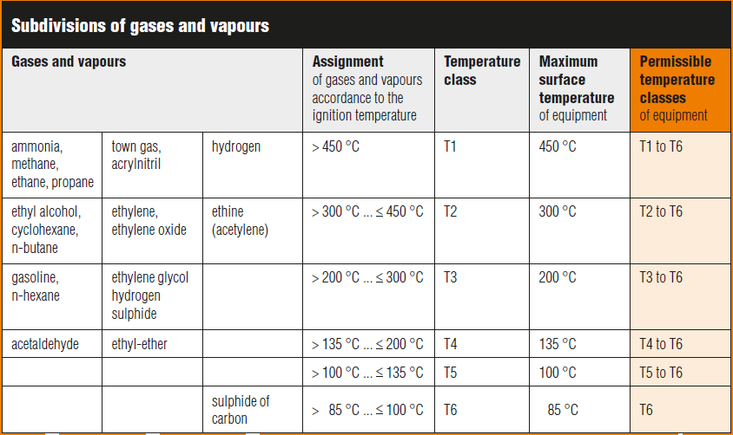

### انواع درجات محافظت معرفی شده توسط IEC

سازمان IEC سیستمهای حفاظتی مختلفی را برای بدنه تجهیزات برقی و ادوات کنترل جهت استفاده در فضاهای طبقه بندی شده معرفی نموده است. هر کدام از سیستمهای حفاظتی با حرف خاصی که همراه با Exبکار می‌روند علامت گذاری شده اند.

در جدول پیوست انواع درجات حفاظت، شماره نشریه IEC که مشخصات دقیق درجه حفاظت را تعریف می‌نماید، نام درجه حفاظت و علامت مشخصه آن طبق استانداردهای IEC نشان داده شده است. همچنین جهت مزید اطلاع شماره استانداردهای اروپایی و آمریکایی و تعدادی از کشورهای صنعتی که معادل استانداردهای IEC هستند در جدول دیگری نشان داده شده است.

انواع درجات حفاظت تعریف شده توسط سازمان IEC عبارتند از :

Exs, Exm, Exq, Exo, Exp, Exn, Exi, Exe, Exd

#### محافظت نوع d یا بدنه ضد انفجار

درجه حفاظت این نوع بدنه ها در 1-IEC 60079 تعریف شده و علامت مشخصه آن Exd می‌باشد. در استاندارد IEC این نوع حفاظت را به نام ضد شعله[16] معرفی کرده اند. این نوع بدنه ها در استانداردهای آمریکایی ضد انفجار [17]نامگذاری شده اند. بدنه چنین دستگاهی معمولاً از فلزهایی مانند چدن، آلیاژهای آلومینیوم، آلیاژ مس و نیکل و غیره ساخته می‌شوند. بدنه ضد انفجار دارای خواص زیر می‌باشد. (در فضاهای محتوی استیلن از کاربرد بدنه مسی به دلیل میل ترکیبی آن با استیلن خودداری می‌شود. اتصالات کابلهای مسی نیز می‌باید با لعاب مخصوص یا وارنیش پوشانده شوند.)

1. قدرت تحمل انفجار گاز درون بدنه دستگاه را دارد، بدون اینکه بدنه دستگاه تغییر شکل دهد.
2. قطعات بدنه به طریقی به یکدیگر متصل شده اند که نقاط اتصال دارای طول کافی و به هم پیوستگی کافی هستند به طریقی که در صورت وقوع انفجار در داخل دستگاه، شعله و یا گازهای داغ حاصل از انفجار هنگام خروج از بدنه سرد شده و لذا مخلوط گاز و هوای اطراف دستگاه را مشتعل نمی‌کند.
3. درجه حرارت سطوح خارجی بدنه دستگاه هنگام بهره برداری کمتر از درجه حرارتی است که بتواند گازهای موجود در فضای اطراف را مشتعل نماید.
4. اتصال قطعات مختلف بدنه به یکدیگر توسط پیچ های مخصوصی صورت گرفته به طریقی که باز کردن آنها توسط افراد غیر مسئول امکان پذیر نخواهد بود.

طبق دستورالعملهای IEC بدنه اینگونه تجهیزات تحت آزمایشات مختلف قرار می‌گیرند، از آن جمله آزمایش انفجار گاز در داخل آنها که عملاً مقاومت دستگاه در مقابل انفجار را اثبات می‌کند. نحوه آزمایش بدین طریق است که داخل دستگاه مورد نظر مثلاً یک موتور نوع Exd از مخلوط گاز و هوا پر می‌شود. موتور مورد آزمایش در داخل یک محفظه بسیار محکم از همان مخلوط گاز و هوا پر شده و به آن محفظه‌ی انفجار[18] می‌گویند، قرار می‌گیرد. سپس توسط جرقه ای که درون موتور ایجاد می‌گردد،گاز داخل موتور مشتعل می‌شود. در این آزمایش شعله و یا گازهای داغ حاصل از اشتعال، هنگام خروج از اتصالات موتور، سرد و کم انرژی می‌شوند و در نتیجه محیط اطراف موتور که حاوی مخلوط گاز و هوا می‌باشد مشتعل نخواهد شد. در داخل محفظه انفجار دوربین مخصوصی تعبیه گردیده است که اتفاقات داخل محفظه را ثبت می‌نماید. در صورتیکه اشتعال گاز در داخل موتور باعث اشتعال گاز در محفظه فوق گردد، موتور مورد آزمایش نمی‌تواند از نوع Exd طبقه بندی شود. گازهای استفاده شده در این آزمایش متفاوت هستند. به همین دلیل بر حسب نوع گاز استفاده شده در آزمایش، مناسب بودن تجهیزات Exd برای گروههای گازی مختلف تعیین، و در روی دستگاه مربوطه، همراه با سایر مشخصات حک می‌گردد.

برای آزمایش تجهیزاتی که در معادن بکار می‌روند از مخلوط گاز متان و هوا استفاده می‌شود و چنین دستگاهی Exd I علامت گذاری می‌شود.

برای آزمایش تجهیزاتی که در ناحه 1 همراه با گاز گروه IIA بکار می‌روند، از مخلوط هوا و گازهای پروپان، بوتان و یا پنتان با درصدهای مختلف استفاده می‌شود و چنین دستگاهی Exd IIA علامت گذاری می‌شود.

برای آزمایش تجهیزاتی که در ناحه 1 همراه با گاز گروه IIB بکار می‌روند، از مخلوط هوا و گازهای اتیلن، مخلوط 85 درصد هیدروژن و 15 درصد متان و یا اتیل اتر با درصدهای مختلف استفاده می‌شود و چنین دستگاهی Exd IIB علامت گذاری می‌شود.

برای آزمایش تجهیزاتی که در ناحه 1 همراه با گاز گروه IIC بکار می‌روند، از مخلوط هوا و هیدروژن استفاده می‌شود و چنین دستگاهی Exd IIC علامت گذاری می‌شود.

مقدار گازهای نامبرده فوق و هوا دقیقا در IEC 60079-1 معین شده است و برای اثبات ضد انفجار بودن دستگاهها، آزمایش های فوق می‌بایست پنج بار تکرار گردند.

#### محافظت نوع eیا بدنه با ایمنی افزوده

درجه حفاظت این نوع بدنه ها در IEC 60079-7 تعریف شده و علامت مشخصه آن Exe می‌باشد . در استاندارد IEC به آن با نام ایمنی افزوده[19] اشاره شده. این نوع بدنه ها ابتدا در آلمان مورد استفاده بوده و پس از تایید IEC در اکثر کشورهای اروپایی مورد استفاده قرار گرفته اند. این نوع درجه حفاظت در آمریکا وجود ندارد و در استانداردهای آمریکایی شناخته شده نیست. بدنه تجهیزات Exe یا فلزی هستند و یا از انواع پلی مرها مانند پلی استر و فایبر گلاس ساخته می‌شوند . به منظور بالا بردن درجه ایمنی اینگونه تجهیزات و در جهت جلوگیری از ازدیاد درجه حرارت و ایجاد جرقه که مسبب اصلی آتش سوزی هستند، نکات خاصی در ساخت تجهیزات Exe طبق دستورالعملهای IEC رعایت می‌شود. پاره ای از این نکات به قرار زیر هستند:

1. ورود کابل به این نوع تجهیزات به گونه ای طراحی می‌شود که ایمنی بیشتری را تامین نماید، به عنوان مثال بریدگی هادی ها در اثر کشش و یا پیچش و تماس با بدنه غیر ممکن است و درجه حرارت کابل در نقطه ورود به دستگاه از 70 درجه سانتیگراد بیشتر نخواهد شد.
2. اتصالات به گونه ای است که در هنگام بهره برداری از دستگاه به هیچ وجه شل نخواهند شد، بدین منظور پیچ کردن هادی کابلها به ترمینالها برای اتصالات خارجی، و جوش و لحیم کاری یا پیچ برای اتصالات داخلی توصیه شده است. منظور از هادی کابل ها عایقی است که دور سیم قرار دارد و از تماس سیم با محیط اطراف جلوگیری می‌کند. این قسمت از سیم که وزن قابل توجه ای دارد نیز باید به بدنه دستگاه متصل شود تا باعث شل شدن سیم ها نشود.
3. فاصله قطعات برق دار تا بدنه با حداقل تعریف شده در IEC مطابقت دارد. حداقل این فاصله برای تجهیزات 230 ولتی و 400 ولتی 6 میلیمتر ، برای تجهیزات 6 کیلو ولتی 60 میلیمتر و برای تجهیزات 10 کیلو ولتی 100 میلیمتر تعریف شده است . همچنین فاصله ای که جریان برق می‌تواند از روی سطح عایق ها به بدنه برسد و به آن CREEPAGE DISTANCE می‌گویند با حداقلی که در IEC تعریف شده مطابقت دارد. این قسمت از استاندارد به ما اطمینان می‌دهد که تحت هیچ شرایطی قوس الکتریکی تشکیل نخواهد شد.
4. مواد عایق مورد استفاده در اینگونه تجهیزات دارای کیفیت بالا هستند، جاذب رطوبت نیستند و در حرارت تا 20 درجه بیشتر از درجه حرارت دستگاه در زمان بهره برداری آسیب نمی‌بینند. مقاومت حرارتی مواد عایق بکار رفته نباید به هیچ وجه کمتر از 80 درجه سانتیگراد باشد.
5. قطر سیم های استفاده شده در سیم پیچها نباید از 25/. میلیمتر کمتر باشد.
6. عایق بندی سیم پیچها شامل دو لایه است و قطعات سیم پیچی شده بایستی بعد از خشک شدن بطور کامل به صمغ های خاص آغشته گردد.
7. درجه حرارت هیچ قسمتی از دستگاه، تحت هیچ شرایطی اعم از زمان راه اندازی و یا وضعیت اضافه جریانهای محتمل، از کلاس دمایی معین شده بیشتر نباید بشود. درجه حرارت علامت گذاری شد T1 تا T6 نشان دهنده حداکثر درجه حرارت گرم ترین نقطه دستگاه می‌باشد، نه فقط درجه حرارت بدنه آن . توجه شود که درجه حرارت تجهیزات روشنایی مطابقت با اصل فوق را نخواهد داشت. فقط بیشترین درجه حرارت سطح خارجی منبع نور، مثلا"لامپ، بایستی 50 درجه سانتیگراد کمتر از درجه حرارتی باشد که گازهای موجود در محل نصب آن مشتعل می‌شوند.
8. بدنه دستگاههای Exe بایستی دارای حفاظت مناسب در برابر ورود اجسام خارجی و آب نیز باشند. بدنه دستگاههایی که درون آنها سیمهای روکش دار بکار رفته باید حداقل IP44[20] و در صورت وجود سیمهای بدون روکش می‌باید حداقل IP54 انتخاب شوند. در مورد ماشینهای دوار با توجه به محل نصب آنها از بدنه های با IP پایین تر نیز تحت شرایطی می‌توان استفاده نمود.با توجه به تعاریف فوق، دستگاه نوع Exe دستگاهی است با کیفیت بالا که به علت رعایت نکات معین شده در IEC 60079-7 ایجاد جرقه نمی‌کند و درجه حرارت هیچ قسمتی از آن از مقدار تعریف شده T1 تا T6 بیشتر نمی‌شود و در نتیجه نمی‌تواند سبب اشتعال گازهای اطراف خود شود. به همین دلیل در علامت گذاری اینگونه تجهیزات نوع گازهای موجود در محل نصب،ذکر نمی‌گردد. به عنوان مثال Exe II T3 کفایت می‌کند و درج گروههای گازی IIA و IIB و یا IIC در روی دستگاه ضرورتی ندارد.

در کل تجهیزات نوع Exe دارای قطعات جرقه زا نیستند و همین طور امکان ایجاد شدن جرقه و قوس الکتریکی در این دستگاه ها نیز وجود ندارد. این دستگاه ها توانایی شروع شعله را ندارند و برای همین ایمن هستند. تفاوت اصلی این بدنه با بدنه نوع d در این است که در بدنه نوع d احتمال ایجاد شدن شعله وجود دارد ولی اگر ایجاد شود به هیچ عنوان باعث شعله ور شدن محیط نمی‌شود، حال یا شعله نمی‌تواند به بیرون از محفظه راهی پیدا کند یا اینکه در مسیر خروج آنقدر سرد می‌شود که دیگر توانایی شروع حریق را ندارد. برای همین این نوع محفظه ها از فلزات محکم ساخته می‌شوند تا بتوانند فشار ایجاد شده توسط انفجار را تحمل کنند. این بدنه ها دارای تعداد زیادی پیچ می‌باشند تا بتوانند شعله را خفه کنند برای همین بستن این گونه محفظه ها بسیار مشکل می‌باشد و باید موارد خاصی در هنگام نصب رعایت شود و بعد از نصب باز کردن این محفظه ها نیز کار بسیار دشواری می‌باشد. اما در محفظه های نوع e بدلیل نبود ادوات مشتعل کننده، نیازی به محکم کاری بدنه نیست برای همین بدنه این نوع محفظه ها از جنس های سبک که قبلا ذکر شد ساخته می‌شوند. معمولا درب این بدنه ها دارای لولا بوده و به راحتی باز می‌شوند و برای انجام کار های تعمیراتی بسیار مناسب می‌باشند. به همین دلیل این نوع بدنه ها معمولا قیمت پایین تری دارند ولی شرایط طراحی الکترونیکی سخت تری دارند.

تجهیزات نوع Exe بطور کلی قطعه یا اجزا جرقه زا در خود ندارند، بنابراین در صورتی که در یک دستگاه برقی از نوع Exe قطعه ای بکار رفته باشد که جرقه ایجاد نماید مانند کلید قطع و وصل یا رله ، قطعه مزبور بایستی از نوع Exd انتخاب شود. این چنین دستگاهی با علامت Exde مشخص می‌گردد و با توجه به نوع گاز موجود در محل نصب، گروه گازی آن نیز در روی دستگاه علامت گذاری می‌شود، مثلا Exde IIA T3

#### محافظت نوع i یا بدنه ذاتا ایمن

ادواتی که هنگام بهره برداری به علت پایین بودن مقدار انرژی تولید شده، ذخیره و یا مصرف شده در آنها به هیچ وجه ایجاد اشتعال نمی‌کنند، ادوات ذاتا ایمن [21]نامگذاری شده اند. مشخصات فنی اینگونه تجهیزات در نشریه IEC 60079-11 تعریف شده است. بدنه Exi بدنه ای است که محتویات آن شامل اجزا و مداراتی باشد که در هنگام بهره برداری عادی و در شرایط بروز خرابی در آنها، جرقه و یا حرارت ایجاد شده، قادر به اشتعال گازهای محیط اطراف خود نباشد. تحهیزات Exi دارای توان بسیارپایین می‌باشند و لذا در سیستمهای برق و کنترل ادوات برقی کاربرد چندانی ندارند و بیشتر در سیستمهای ابزار دقیق و سیستمهای کنترل کننده فرآیند مورد استفاده قرار می‌گیرند. استاندارد IEC این نوع بدنه ها را به دو دسته تقسیم نموده و آنها را Exia و Exib نامگذاری کرده است.

بدنه های Exia ادواتی هستند که در بهره برداری عادی و یا در صورت بروز دو عیب یا خرابی همزمان، درجه ایمنی خود را حفظ می‌کنند، بدین معنا که در چنین شرایطی گرما و یا جرقه ایجاد شده، نمی‌تواند گازهای اطراف خود را مشتعل کند.

بدنه های Exib ادواتی هستند که در بهره برداری عادی و یا در صورت بروز فقط یک عیب یا خرابی درجه ایمنی خود را حفظ می‌کنند. ملاحظه می‌شود که بدنه Exia از ایمنی بیشتری برخوردار است و به همین دلیل جهت استفاده در فضا های تقسیم بندی شده در ناحیه 0 توصیه شده است.

بدنه از نوع Exib را می‌توان در سایر فضاهای طبقه بندی شده یعنی نواحی 1 و 2 بکار برد. نکته بسیار مهم در مورد تجهیزات Exi که آن را متفاوت از سایر درجات حفاظت می‌کند این است که در صورت استفاده از چنین دستگاهی همراه با سایر ادوات الکتریکی، درجه ایمنی مورد نظر بدون کاربرد ادوات حفاظتی خاص تامین نمی‌گردد. به عبارتی دیگر بدنه Exi موقعی ذاتا ایمن تلقی می‌گردد که یا به تنهایی و جدا از بقیه ادوات الکتریکی بکار رود و یا در یک سیستم ایمن قرار گیرد. برای ایمن کردن سیستم، ضروری است دستگاه Exi به طریقی حفاظت شود که تبادل انرژی الکتریکی با سایر ادوات سیستم بطور حساب شده ای محدود گردد.

تجهیزات Exi بیشتر در سیستم ابزار دقیق و کنترل فرآیند مورد استفاده قرار می‌گیرند و طبیعتا با مراکز کنترل مرتبط هستند. تغذیه آنها از مراکز کنترل فرآیند تامین می‌گردد و خروجی آنها به مراکز کنترل فرآیند متصل می‌شود. در نتیجه ضروری است که در جهت محدود کردن مقدار انرژی الکتریکی به اینگونه تجهیزات با منظور نمودن معایب محتمل مانند اتصال کوتاه، اتصال به زمین، باز شدن اتصالات، بریدن سیم های داخلی و غیره حفاظت های خاص پیش بینی گردد. با توجه به اینکه کاربرد ادوات حفاظتی فوق الذکر به منظور محدود کردن ورود و خروج انرژی به تجهیزات Exi می‌باشد، بدیهی است که انرژی ذخیره شده در سیم های ارتباطی نیز می‌باید در محاسبات منظور گردد.

اگر ظرفیت خازنی سیم های رابط C فرض شود به اندازه ½ CV2 انرژی در سیم ها وجود دارد که این انرژی در جرقه های حاصل از بسته شدن کلیدها یا اتصال کوتاه سیم ها تخلیه می‌شود. همچنین در صورتیکه اندوکتانس سیم های رابط را L فرض نماییم، به اندازه ½ LI2 انرژی در سیم های رابط ذخیره است. این انرژی در جرقه حاصل از باز شدن کلیدها و یا پاره شدن سیم ها و یا جدا شدن اتصالات، تخلیه می‌گردد.

بنابراین حفاظت کننده ادوات Exi می‌باید با در نظر گرفتن کاپاسیتانس و اندوکتانس سیم های متصل به دستگاه مزبور انتخاب شود. تعریف و مشخصات دقیق سیم های ارتباطی درIEC 60079-14 آمده است.

ادوات حفاظت کننده که با تجهیزات Exi مورد استفاده قرار می‌گیرند، دارای انواع مختلفی هستند که با نام های SAFETY BARRIER و CONTROL BARRIER در مقوله ابزار دقیق مورد بررسی قرار می‌گیرند و در اینجا فقط به آن اشاره می‌شود. ساده ترین نوع BARRIER شامل مداری است که از انتقال ولتاژ نامطلوب و یا ارسال جریان ناخواسته به ادوات Exi جلوگیری می‌کند. در شکل 2-1 نمونه ای از این وسیله دیده می شود. این دستگاه شامل یک فیوز و یک مقاومت است که به صورت سری با دستگاه مورد نظر قرار می‌گیرند و یک یا چند دیودزینر که به صورت موازی با دستگاه بسته می‌شوند. در صورتیکه ولتاژ تغذیه از نوع AC باشد، طبیعتاً از دو دیویدزینر بدین منظور استفاده می‌شود. برای خرید چنین دستگاهی می توان به سایت [برنیکا](https://www.bornika.ir) مراجعه کرد.

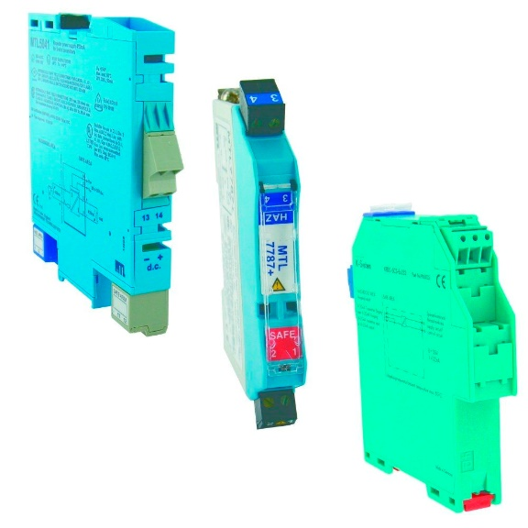

شکل ‏2‑1

در این مدار های ساده، در صورت بالا رفتن ولتاژ تغذیه که ازاتاق کنترل تامین می‌شود، دیودهای زینر مدار تغذیه را اتصال کوتاه کرده و از اعمال ولتاژ نامطلوب به دستگاه ممانعت می‌کنند. بدیهی است در چنین حالتی فیوز پس از زمان معینی مدار تغذیه را قطع خواهد کرد.

در صورت بروز اتصال کوتاه در درون دستگاه Exi، مقاومت موجود در مدار، مقدار جریان را محدود می‌نماید و در صورت تداوم جریان زیاد، فیوز همه مدار را قطع می‌کند. با توجه به توضیحات فوق تعریف کامل دستگاههای با بدنه Exi به قرار زیر می‌باشد :

1. دستگاه می‌باید توسط ادوات خاصی محافظت شود بطوریکه ورود و خروج انرژی الکتریکی به آن محدود گردد.
2. انرژی ورودی یا خروجی به ادوات Exi در حدی است که حرارت تولید شده در عملکرد عادی و در شرایط بروز خرابی در دستگاه، قادر به اشتعال گازهای اطراف نمی‌باشد.
3. جرقه ایجاد شده در شرایط فوق نیز، گازهای اطراف دستگاه را مشتعل نخواهد کرد

#### محافظت نوع n یا بدنه غیر آتش زا

مواد یا تجهیزاتی که کاربرد آنها آتش‌سوزی بوجود می‌آورند آتش‌زا[22] نامیده می‌شوند و بنابراین تجهیزاتی که به گونه ای طرحی شده اند که کاربرد آنها نمی‌تواند سبب آتش سوزی شوند آتش‌نزا[23] تلقی خواهند شد. مشخصات فنی تجهیزات Exn دقیقا مطابقت با تعریف فوق دارد، بدین معنی که نمی‌تواند در بهره برداری عادی سبب آتش سوزی شود. این نوع بدنه برای تجهیزات برقی ابتدا در صنایع انگلستان مورد استفاده قرار گرفت و آن را با علامت Exn مشخص نمودند. انتخاب N بزرگ به عنوان مشخصه چنین بدنه ای در استاندارد انگلیسی BS مخصوصا بکار گرفته شد، با این هدف که با بدنه های تایید شده از طرف سازمان IEC متمایز باشد و ضمنا در صورت پذیرش این نوع بدنه از طرف IEC با مشخصه n کوچک علامت گذاری شود. مشخصات فنی بدنه مزبور پس از آنکه مورد قبول سازمانIEC قرار گرفت در نشریه IEC 60079-15 منتشر و علامت مشخصه Exn جهت نشان دادن این نوع بدنه مقرر گردید. مشخصه n نشان دهنده غیر آتش‌زا می‌باشد. در بعضی مدارک فنی به عنوان بدون جرقه[24] تلقی گردیده که تفسیر مطلوبی نیست زیرا در برخی تجهیزات Exn قطعات جرقه زا نیز وجود دارد.

تجهیزات Exn، دستگاههایی هستند که در بهره برداری عادی قادر به مشتعل کردن گازهای اطراف خود نیستند و به گونه ای طراحی شده اند که بروز معایبی در آنها که منتهی به اشتعال محیط اطراف نشود.(توجه شود که احتمال بروز اشتعال در شرایط غیر عادی بطور کامل منتفی نگردیده است )

با توجه به اینکه اشتعال به وسیله جرقه و یا ازدیاد درجه حرارت به وقوع می‌پیوندد، بنابرابن بدنه های Exn جرقه ای که بتواند گازهای اطراف را مشتعل کند، ندارند و درجه حرارت از کلاس دمایی معین شده بیشتر نمی‌شود. به عبارتی دیگر اینگونه تجهیزات یا در خود قطعات قطع و وصل کننده که ایجاد جرقه می‌کنند، ندارند و یا اگر داشته باشند، قطعات مزبور به گونه ای حفاظت می‌شوند که مسبب آتش سوزی نباشند.

طریقه حفاظت قطعات جرقه زا به دو طریق صورت می‌پذیرد:

1. اینگونه قطعات در محفظه های کاملاً مسدود بدون امکان تماس با گازهای اطراف دستگاه، جاسازی می‌شوند که در این صورت چنین دستگاهی با Exn C مشخص می‌گردد. (قطعاتی که در محفظه های کاملاً مسدود قرار دارند می‌توانند از حفاظت های Exq یا Exmاستفاده کنند.
2. حفاظت قطعات جرقه زا به این گونه است که محفظه مربوطه به طریقی ساخته می‌شود که ورود و خروج گاز به آن در اثر تغییرات درجه حرارت که اصطلاحاً به آن نفس کشیدن دستگاه می‌گویند بسیار محدود گردد، تا حدی که گازهای جمع شده در درون دستگاه به اندازه ای نخواهد بود که جرقه بتواند سبب اشتعال شود. IEC اینگونه تجهیزات را ExnR نامیده است.

تجهیزات از نوع Exn در صورتیکه در درون خود قطعات جرقه زا نداشته باشند با علامت ExnA مشخص می‌گردند. بدنه دستگاههای Exn از نظر حفاظت در مقابل ورود ذرات جامد و آب به داخل آنها، در صورتیکه دارای سیم های روکش دار باشند باید حداقل IP44و در صورت وجود سیم های بدون روکش می‌باید IP54 انتخاب شوند. اتصالات در داخل اینگونه تجهیزات همانند تجهیزات Exe می‌باید به طریقی صورت پذیرد که در هنگام بهره برداری به هیچ وجه شل نشوند. همچنین فاصله قطعات برق دار از بدنه و فاصله ای که جریان برق می‌تواند از روی سطح عایق ها به بدنه برسد می‌بایست با حداقلی که در IEC تعریف شده مطابقت داشته باشد. بررسی دقیق مشخصات فنی بدنه های Exn نشان می‌دهد که تجهیزات مزبور کیفیت هم تراز تجهیزات Exe را ندارند و لذا می‌توان آنها را پایین تر از تجهیزات Exe طبقه بندی نمود.

نشریه IEC بدنه Exn را ملزم به مناسب بودن برای استفاده در مناطق صنعتی معمولی[25] می‌نماید در حالیکه جهت استفاده اینگونه تجهیزات در ناحیه 2 از عبارت “MAY BE USED IN ZONE “استفاده می‌کنند.

برای علامت گذاری تجهیزات Exn به علاوه مشخصه های تعریف شده A Exn، Exn C و Exn R سایر پارامترهای مربوط به تجهیزات مناسب برای فضاهای طبقه بندی شده نیز می‌باید در روی دستگاه حک شود، مثلاًExn A IIA T4 و در اکثر موارد، درج گروههای گازی ضرورتی نخواهد داشت و در نتیجه Exn A II T4 کفایت می‌کند.

در پاره ای از موارد، سازنده اینگونه تجهیزات دستورالعملهای خاصی را جهت نصب و یا بهره برداری اعلام می‌نماید و در نتیجه درجه ایمنی دستگاه تحت شرایط تعریف شده توسط سازمان تضمین می‌گردد. در این صورت به آخر علامت مشخصه دستگاه، حرف X نیز اضافه می‌شود مثلاً Exn II T4X.

#### محافظت نوع p یا ****بدنه با فشار داخلی****

درجه حفاظت اینگونه تجهیزات در نشریه IEC 60079-2 تعریف شده و علامت مشخصه آن Exp می‌باشد. در استانداردهای آمریکایی بدنه این نوع تجهیزات را PURGED ENCLOSURE می‌نامند.

ایده این نوع محافظت این است که آنقدر فشار داخل یک د ستگاه را زیاد کنیم تا بجای ورود گاز خطرناک به داخل د ستگاه، گازی که خطری ندارد دائما از دستگاه خارج شود. در اینگونه بدنه ها، از ورود گازهای قابل اشتعال به داخل بدنه تجهیزات برقی توسط بالا بردن فشار داخلی جلوگیری می‌شود. فضای داخل اینگونه بدنه ها، توسط هوا و یا یک گاز خنثی مانند نیتروژن تحت فشار نگهداشته می‌شود. در بعضی از موارد هوا را از فاصله ای که مطمئن هستند که دیگر با گاز خطرناک مخلوط نیست به داخل دستگاه پمپ می‌کنند. فشار داخلی اینگونه تجهیزات طبق پیشنهاد سازمان IEC می‌باید به اندازه 5/0 میلی بار ( 5 میلیمتر آب ) بیشتر از فشار بیرون دستگاه باشد که در نتیجه گازهای اطراف به داخل آن راه نیابد. ایجاد فشار داخلی می‌تواند توسط برقراری یک جریان دائمی‌‌از هوا و یا گاز خنثی انجام پذبرد. مثلاً می‌توان بدین منظور یک سیستم هواساز در نظر گرفت که هوای تامین شده از یک فضای ایمن را به درون دستگاه یا فضای مورد نظر بدمد که در این صورت خروج هوا از درزها بایستی به اندازه ای باشد که فشار داخلی را در حداقل مورد نظر نگهدارد.

از این سیستم می‌توان برای ایمن کردن تابلوهای برق و حتی برای ایمن کردن فضای پست های برق یا اتاق های کنترل استفاده نمود.

بدنه تابلوها و یا سایر تجهیزات برقی که به این طریق ایمن می‌شوند، از نظر حفاظت در مقابل ورود ذرات جامد و آب به داخل می‌باید حداقل IP 40 انتخاب گردند. بدین ترتیب،عملاً یک محفظه تحت فشار ایجاد می‌گردد که فشار داخلی آن می‌باید بطور دائم بیشتر از فشار هوای اطراف نگهداشته شود. به این منظور ضروری است ادوات هشدار دهنده لازم تعبیه گردند که در صورت افت فشار داخلی، تجهیزات برقی را قطع برقی را قطع نمایند و یا بهره بردار از وضعیت امر آگاه سازد.

#### محافظت نوع o یا بدنه غوطه‌ور در روغن

بدنه های محتوی روغن در IEC 60079-6 تعریف شده و علامت مشخصه آن Exo می‌باشد. در اینگونه تجهیزات کلیه ادوات الکتریکی و یا قسمتی از آنها در داخل محفظه ای پر از روغن قرار می‌گیرند و در نتیجه جرقه و یا حرارت ایجاد شده در ادوات مزبور، گازهای قابل اشتعال در بالای سطح روغن و یا در خارج بدنه دستگاه را مشتعل نخواهد کرد.

طبق پیشنهاد IEC درجه حرارت روغن در اینگونه تجهیزات تحت هیچ شرایطی نباید از 115 درجه سانتیگراد تجاوز نماید و درجه حرارت سطح روغن و یا قسمت هایی از دستگاه که در تماس با گازهای قابل اشتعال هستند نباید از کلاس دمایی معین شده بیشتر شود.

کلیه ادوات جرقه زا می‌باید درون روغن مستقر گردند به طریقی که حداقل 25 میلیمتر پایین تر از سطح روغن قرار گیرند. ترانسفورماتورهایی که کاملاً مسدود[26] هستند نمونه ای از بدنه های محتوی روغن هستند که در صورت رعایت شرایط مندرج در IEC 60079-6 می‌توانند گواهی تایید به عنوان دستگاه Exo دریافت کنند و در نتیجه در فضاهای طبقه بندی شده از نوع ناحیه 2 قابل استفاده خواهند بود.

انبساط روغن در ترانسفورماتورهای کاملا مسدود به دو طریق کنترل می‌شود. رادیاتورهای یک نوع از این ترانسفورماتورها به گونه ای ساخته می‌شوند که در اثر انبساط روغن ازدیاد حجم پیدا می‌کنند. نوع دیگری از ترانسفورماتورهای کاملا مسدود وجود دارد که در آنها فضای بالای سطح روغن از گاز ازت پر شده و این گاز در اثر انبساط روغن فشرده می‌شود و فضای لازم جهت ازدیاد حجم روغن را به وجود می‌آورد. کاربرد این نوع ترانسفورماتورها درفضاهای طبقه بندی شده ناحیه 2 ارجح خواهد بود. (در صورتیکه کلیه قطعات بدنه این نوع ترانسفورماتورها توسط جوشکاری به یکدیگر متصل شده باشند به آنها HERMETICALLY SEALED می‌گویند .)

نشریه IEC ترانسفورماتورهای دارای مخزن انبساط را نیز تحت شرایطی به عنوان دستگاه Exo می‌پذیرد که در این صورت به علاوه شرایط فوق الذکر در مورد درجه حرارت روغن، مخزن ترانسفورماتور نیز می‌باید مجهز به رله بوخهلتز[27] باشد که در صورت بروز اتصال کوتاه در داخل آن، مدار تغذیه ترانسفورماتور قطع گردد.

طبق IEC 60079-6 کلیدهای مدارشکن و یا راه اندازهای موتور که از روغن پر شده و عمل قطع و وصل جریان برق در درون روغن صورت می‌پذیرد، در صورت رعایت شرایط مندرج در IEC می‌توانند Exo طبقه بندی شوند ولی با توجه به اینکه اینگونه تجهیزات معمولاً دارای میکروسوئیچ های کمکی هستند که ممکن است در درون روغن قرار نگیرند، بنابراین کاربرد اینگونه ادوات در فضاهای طبقه بندی شده ناحیه 2 بدون دریافت گواهی از سازمانهای تایید کننده به عنوان بدنه Exo توصیه نمی‌گردد.

#### محافظت نوع q ****بدنه محتوی پودر یا ماسه****

این نوع بدنه در IEC 60079-5 تعریف شده و با علامت Exq مشخص گردیده است. IEC اینگونه ادوات را محتوی ماسه[28] نامگذاری کرده است، ولی هر پودری که همانند ماسه بتواند جرقه ایجاد شده در قطعات نصب شده در اینگونه بدنه ها را به طریقی احاطه کند که سبب اشتعال گازهای اطراف نشود قابل استفاده خواهد بود.

پودری که در نشریه IEC به آن اشاره شده پودر کوارتز است با مشخصات و دانه بندی معین ( قطر بین 250 میکرون تا6/1 میلیمتر ). به همین دلیل علامت مشخصه اینگونه تجهیزات حرف q از کلمه QUARTZ برداشته شده است.

در بازار صنعتی،ادوات موجود از این قبیل معمولاً از همان پودر کوارتز پر می‌شوند، پاره ای مدارک فنی این نوع بدنه ها را پر شده از پودر[29] می‌نامند. بدنه اینگونه ادوات از نظر حفاظت در مقابل ورود ذرات جامد و آب به داخل آنها می‌باید حداقل IP 54 انتخاب گردند و فاصله قطعات برق دار از یکدیگر و از بدنه دستگاه نباید از آنچه که IEC معین کرده است کمتر باشد. بعنوان مثال برای ولتاژ سه فاز 400 ولت فاصله بین فازها 15 میلیمتر و فاصله بین هر فاز تا بدنه حداقل 20 میلیمتر معین شده است ( برای سایر ولتاژها به IEC 60079-5 مراجعه شود )

این نوع بدنه ها مناسب ادواتی هستند از قبیل جعبه های اتصال مربوط به سیمهای گرمکن، قطعات الکترونیکی مانند خازن ها و راه انداز لامپ های گازی[30] و فیوزهای حفاظتی که فضای داخل آنها از پودر کوارتز پر می‌شود و در نتیجه فضای خالی بین ذرات کوارتز که احتمالاً ممکن است توسط گازهای مشتعل شونده پر شود به قدری کم است که جرقه حاصل از سوختن فیوز یا قطعه الکترونیکی و یا اتصال کوتاه در جعبه اتصال، شعله ای به وجود نمی‌آورد و در نتیجه سبب اشتعال گازهای خارج از بدنه نمی‌گردد. واضح است که اینگونه بدنه ها برای تجهیزاتی که قطعات متحرک دارند مانند کلیدهای قطع و وصل قابل استفاده نخواهند بود.

#### محافظت نوع m

بدنه این نوع ادوات در نشریه IEC 60079-18 تعریف شده. در این روش، قطعاتی که جرقه و یا حرارت حاصل ازعملکرد آنها در حالت عادی بهره برداری و یا بروز اتصال کوتاه، ممکن است سبب اشتعال گازهای اطراف شود در داخل محفظه ای جاسازی شده و محفظه مزبور از صمغ های خاصی پر شده و کاملاً مسدود می‌گردد. مشخصات فنی صمغ های قابل استفاده در نشریه IEC مندرج است (چسب دوقلوهای موجود، دو نوع صمغ هستند که از ترکیب آنها ماده سخت و غیر قابل نفوذی بوجود می‌آید).

با این روش ورود گاز به داخل اینگونه بدنه ها به هیچ وجه امکان پذیر نخواهد بود و جرقه ایجاد شده در اثر سوختن قطعات و یا بروز اتصال کوتاه در داخل آنها، به دلیل عدم تماس با محیط اطراف، گازهای موجود در خارج بدنه را مشتعل نخواهد کرد. این سیستم ایمن سازی، در پاره ای مدارک فنی تحت عنوان ENCAPSULATION نیز مطرح گردیده است. روش مزبور بیشتر برای ایمن کردن قطعات الکترونیکی مانند مقاومت ها، خازن ها، سلف ها، فیوزها، مدارهای چاپی و همچنین میکروسوئیچ ها، رله ها و سایر ادوات کنترل و اندازه گیری بکار می‌رود.

#### محافظت نوع s

ادواتی با مشخصه Exs یا SPECIAL ENCLOSURE در بازار صنعتی موجود نیست و تاکنون نشریه ای از طرف IEC در این مورد منتشر نشده است.

به منظور بازگذاشتن مسیر تحقیق و نوآوری، این علامت مشخصه برای ابداعات آینده پیش بینی شده است. تجهیزاتی که با هیچ یک از بدنه های تعریف شده توسط سازمان IEC مطابقت نداشته باشد و برای کاربرد خاصی طراحی و ساخته شود، در صورتیکه توسط سازمانهای تایید کننده اینگونه تجهیزات برای استفاده در منطقه خاصی تایید گردند، با مشخصه Exs علامت گذاری می‌شوند. گواهی های دریافتی از سازمانهای مربوطه معمولاً شرایط استفاده از چنین تجهیزاتی را معین می‌نمایند.

## نحوه نمایش دادن استاندارد روی محصول

بعد از دانستن انواع محافظت، حال می‌توان به بررسی نحوه خواندن مشخصات ضد انفجار یک محصول پرداخت.

### درجه‌ی حفاظت دستگاه[31]

دستگاه های ضد انفجار دارای نوعی دیگر از طبقه بندی به نام درجه‌ی حفاظت دستگاه می‌باشند. در این نوع دسته بندی حساسیت و میزان اهمیت یک درستگاه را از نظر خطر بررسی می‌کنند. به طور مثال اگر یک فضا دارای بخارات بنزین باشد و یک فضا دارای بخارات دیزل باشد، بی شک فضای اول از اهمیت بیشتری برخوردار بوده و دستگاه هایی که در این فضا نصب می‌شوند باید از استاندارد های بالاتری برخوردار باشند.

این نوع طبقه بندی جدا از طبقه بندی های قبلی نیست بلکه نوعی دیگر از طبقه بندی می‌باشد. این نوع طبقه بندی به 3 دسته برای گاز ها تقسیم شده است(برای گرد فقط حرف اول G به D تبدیل می‌شود)

#### درجه‌ی حفاظت Ga

دستگاه های با درجه حفاظت خیلی بالا که به همین دلیل دارای میزان اطمینان خیلی بالا می‌باشند.

#### درجه‌ی حفاظت Gb

دستگاه های با درجه حفاظت بالا که به همین دلیل دارای میزان اطمینان بالا می‌باشند.

#### درجه‌ی حفاظت Gc

دستگاه های با درجه حفاظت عادی که به همین دلیل دارای میزان اطمینان عادی می‌باشند.

حال هر یک از محیط ها نیازمند درجه حفاظت خاصی می‌باشند و هر یک از روش های محافظت نیز می‌توانند نوع خاصی از درجه حفاظت را به ارمغان بیاورند. مشخص است که درجه محافظت Ga برای ناحیه 1 می‌باشد و بقیه نواحی نیز به همین ترتیب مطابق با شکل 1-2 می‌باشند.

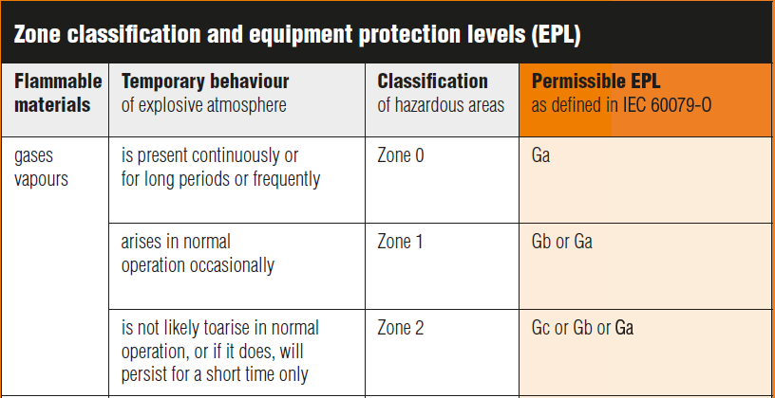

شکل ‏2‑2

در شکل 2-2 درجه محافطت هر یک از انواع محافظت ها بیان شده است.

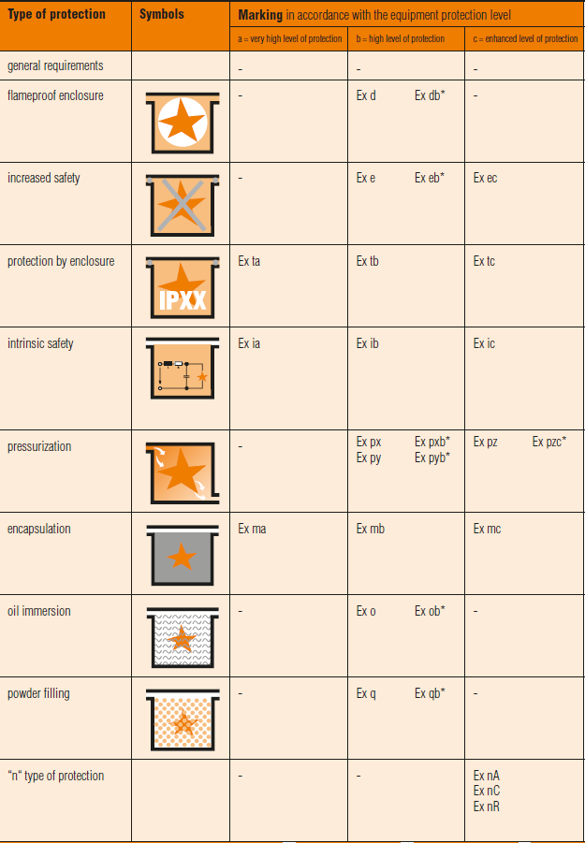

شکل ‏2‑3

### ترتیب علامت گزاری استاندارد ها

ترتیب علامت گزاری استاندار های IECx را با توجه به شکل 3-2 بررسی می‌شود.

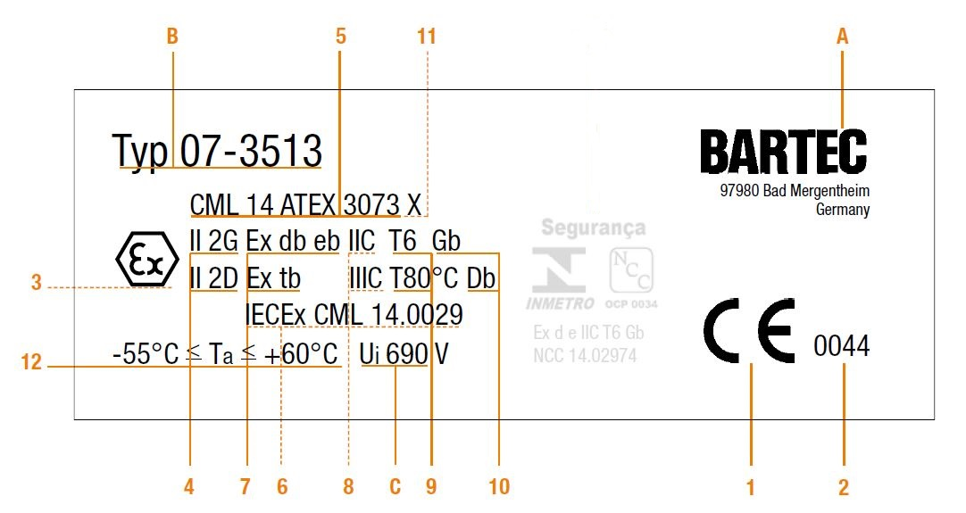

شکل ‏2‑4

1. علامت تجاری شرکت سازنده دستگاه
2. نوع شماره دستگاه تولید شده
3. اطلاعات اضافه برای دستگاه های صنعتی
4. علامت استاندارد اروپا
5. شماره مشخصه شرکت گواهی دهنده
6. علامت ضد انفجار (مشخص کننده نوع استاندارد)
7. گروه دستگاه
8. گواهی تست از نوع [32]EU
9. گواهی تکمیلی[33]
10. نوع محافظت

* در بعضی از موارد مانند اینجا از نماد db و eb استفاده می‌شود. این نوع نماد گزاری نه تنها شامل نوع محافظت می‌باشد بلکه شامل درجه حفاظت نیز می‌باشد. بعضی از محافظت ها مانند نوع m دارای زیر گروه های ma, mb و mc می‌باشند که هر کدام برای درجه حفاظت خاصی معتبر می‌باشند (شکل 2-2)، ولی بعضی از محافطت ها مانند نوع d دارای یک چنین زیر گروه هایی نمی‌باشند برای همین برای مشخص کردن درجه حفاظت نوع محافظت حرف دوم درجه حفاظت را بعد از نوع حفاظت می‌آوردند. به طور مثال Ex d IIB T3 Gb وEx db IIB T3 یکی هستند. دیده می‌شود که درجه محافظت در نوع محافظت آورده شده است. همین طور اگر تعداد محافظت ها بیشتر از یکی باشند، درجه حفاظت در تمامی ‌نوع های حفاظت آورده می‌شود. به طور مثال Ex edqm IIC T4 Gb و Ex ebdbqbmb IIC T4 یکی می‌باشند.

1. گروه گازی
2. کلاس دمایی
3. درجه حفاظت
4. دارا بودن از شرایط خاص به هنگام نصب

* به هنگام نصب این گونه از دستگاه ها باید استاندارد های نصب خاصی را رعایت کرد. به طور مثال "این دستگاه باید به نحوی خاصی نصب شود"

1. دمای کاری دستگاه

## راهکار های مناسب برای محافظت از دستگاه دبی سنج التراسونیک

در این بخش به بررسی راهکار های پیشنهادی برای ضد انفجار کردن دستگاه التراسونیک پرداخته می‌شود. در ابتدا محصولات مشابه بررسی و سپس راهکار مناسب بیان می‌شود.

### شرکت Katronic

این شرکت یکی از عرضه کننده های لوازم ابزار دقیق است که در کشور انگلستان قرار دارد و نزدیک به 20 سال سابقه دارد. یکی از محصولات این شرکت، دبی سنج التراسونیک ضد حریق می‌باشد. این شرکت 3 نوع از این محصول تولید می‌کند با نام های KATflow 150, KATflow 200 و KATflow170 که مورد آخر یک نوع التراسونیک روی لوله[34] می‌باشد. در این بخش، دستگاه آخر یعنی KATflow 170 مورد بررسی قرار می‌گیرد.

همان طور که می‌دانید، یک دبی سنج التراسونیک از 2 بخش مبدل[35] و فرستنده[36] تشکیل شده است. حال به بررسی مشخصات هر یک می‌پردازیم.

#### مبدل

این قسمت شامل بخشی است که کریستال التراسونیک وجود دارد و بر روی لوله کار گذاشته می‌شود.

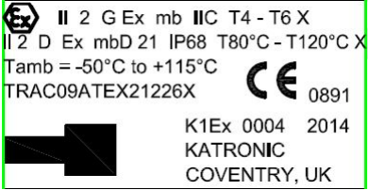

شکل ‏2‑5

همان طور که در شکل 1-2 مشخص است، در این محصول خاص شرکت کاترونیک از محافظت نوع mb استفاده کرده است که نوعی محافظت با صمغ می‌باشد. در داخل محفظه ی کریستال التراسونیک نوعی صمغ یا رزین می‌ریزند که باعث می‌شود از محیط اطراف ایزوله شود. در استاندارد IEC مربوطه درباره اینکه چه نوع هایی از رزین تحت غالب mb بیان می‌شود توضیح داده شده است. همین طور تست هایی که روی این مواد انجام می‌شود.

#### فرستنده

این قسمت شامل بخشی است که تمامی ‌مدارات الکتریکی در آن قرار دارند. این قسمت از قطعه دارای استاندارد های خاصی می‌باشد که در محصول خاص به شرح زیر است.

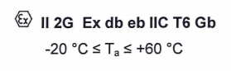

شکل ‏2‑6

همان طور که دیده می‌شود این قسمت محصول دارای محافظت از نوع db و eb می‌باشند. لازم به ذکر است که این محصول برای کلاس دمایی T6 و کلاس گاز IIC طراحی شده است.

### شرکت fluxim

این شرکت یکی از پیشگامان در عرصه دبی سنج های التراسونیک می‌باشد و تجربیات بسیاری در این زمینه دارا می‌باشد. محصولی که از این شرکت مورد بررسی قرار می‌گیرد مدل fluxus 808 می‌باشد که محصولی ضد حریق می‌باشد. اطلاعات این محصول به شرح زیر است.

#### مبدل

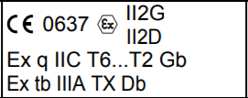

شکل ‏2‑7

همان گونه که در شکل 3-2 مشخص است در این محصول بجای استفاده از محافظت نوع m از نوع q استفاده شده است. همان طورکه قبلا گفته شد در استاندارد نوع q بجای پر کردن محفظه از صمغ یا رزین، از پودر یا ماسه پر می‌شود.

### فرستنده

اطلاعات مبوط به فرستنده مطابق با شکل زیر می‌باشد:

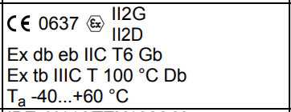

شکل ‏2‑8

همان طور که دیده می‌شود این قسمت محصول دارای محافظت از نوع db و eb می‌باشند که همانند محصول KATflow170 می‌باشد.

### شرکت eesiFlo

این شرکت یک شرکت سنگاپوری می‌باشد که در ضمینه ابزار دقیق کار می‌کند. یکی از محصولات انها به نام EESIFLO Sonalok X80LP دارای مجوز های atex می‌باشد که آن را مورد بررسی قرار می‌دهیم.

#### مبدل

اطلاعات مربوط به مبدل به شرح زیر می‌باشد:



شکل ‏2‑9

همان طور که در شکل 5-2 مشخص است، در این قسمت از محصول از محافظت نوع m استفاده شده است.

#### فرستنده

اطلاعات مربوط به فرستنده به شرح زیر می‌باشد:



شکل ‏2‑10

همان طور که در شکل 6-2 مشخص است، در این قسمت از محصول از محافظت نوع de استفاده شده است. لازم به ذکر است که این محصول دارای کلاس دمایی T4 بوده و کلاس گازی آن IIB می‌باشد که به نیاز شرکت نفت بسیار نزدیک می‌باشد.

### راهکار اولیه با توجه به محصولات مشابه

با توجه به محصولات مشابه می‌توان این نتیجه را گرفت که برای شروع، محافظت نوع m و d به ترتیب برای مبدل و فرستنده مناسب می‌باشند که دور از ذهن نیز نمی‌باشد. در محافظت نوع m از انواع رزین ها (به همراه ادتیو و یا بدون آن) برای پر کردن محفظه استفاده می‌شود. همان طور که می‌دانیم در حال حاضر شرکت از همین روش برای ساخت مبدل های التراسونیک استفاده می‌کند که با کمی تغییرات در نحوه انجام این کار و نکات دیگر می‌توان قسمت مبدل محصول را ضد انفجار کرد. در قسمت 2.4.5.1 به بررسی حفاظت نوع m بیشتر پرداخته می‌شود.

برای بخش فرستنده نیز با دانستن اینکه بدنه های نوع e معمولا ساده تر و ارزان تر هستند میل به ساخت فرستنده با حفاظت نوع e بیشتر می‌باشد اما برای استفاده کردن از بدنه نوع e می‌بایست نکات الکتریکی زیادی را مد نظر قرار بدهیم که این یعنی تغییرات زیاد در معماری مدارات الکتریکی و همین طور قطعات الکتریکی مورد استفاده. با دانستن اینکه شرکت در ابتدای مسیر برای ضد انفجار کردن محصولاتش می‌باشد، بهتر است از بدنه نوع d استفاده کند و در آینده به بررسی بدنه نوع e بپردازد. مزیت بدنه نوع d این است که به دلیل اینکه امکان ورود گاز خطرناک به داخل آن وجود ندارد (اگر هم اتفاق بیافتد و شعله در داخل بدنه شکل بگیرد، شعله ای به خارج از بدنه راه پیدا نمی‌کند)، شما می‌توانید در بدنه های نوع d از هرگونه قطعات الکتریکی استفاده کنید. در بخش 2.4.5.2 به بررسی بیشتر و دقیق تر حفاظت نوع d می‌پردازیم.

#### حفاظت نوع m برای مبدل التراسونیک (حسگر ها)

بر اساس IEC60079-18 نکات زیر در مورد حفاظت نوع m می‌بایست رعایت شود:

1. تمامی اطلاعات ماده پر شده باید گزارش شود.(مواردی که باید گفته شود در IEC60079-18 ویرایش سوم 2009-05 بخش 5.2 آمده است)
2. اگر ماده قرار است در مجاورت رطوبت قرار بگیرد باید تست هایی که در بخش 8.1.1[37] آمده است را رد کند.
3. دمای هیچ یک از قسمت های دستگاه نباید به صمغ آسیبی برساند.
4. بدنه ای که کریستال التراسونیک را در بر می‌گیرد باید بخش 8 از ویرایش پنجم 2007-10 استاندارد IEC60079-0 را رعایت کند. در این بخش گفته می شود که مثلا برای بدنه ی مبدلی که قرار است در ناحیه کار کند که گاز گروه 2 در آن وجود دارد، نباید بیشتر از 7.5 درصد منیزیم و تیتانیوم در ساخت آن استفاده شده باشد.
5. برای درجه حفاظت نوع mb فاصله بین 2 قطعه حامل جریان که بین آن ها توسط رزین یا فیلر پر شده است نباید کمتر از 0.5 میلی متر باشد. اطلاعات مربوط به فاصله در جدول 3-2 آمده است. همچنین می‌توان در بخش 7.2.4.1 استاندارد IEC60079-18 نیز پیدا کرد. همچنین برای اطمینان از درست بودن فاصله ها باید قطعات به صورت مکانیکی ثابت شوند تا از ثابت ماندن فاصله ها به هنگام ریختن رزین مطمین شویم.

جدول ‏2‑3

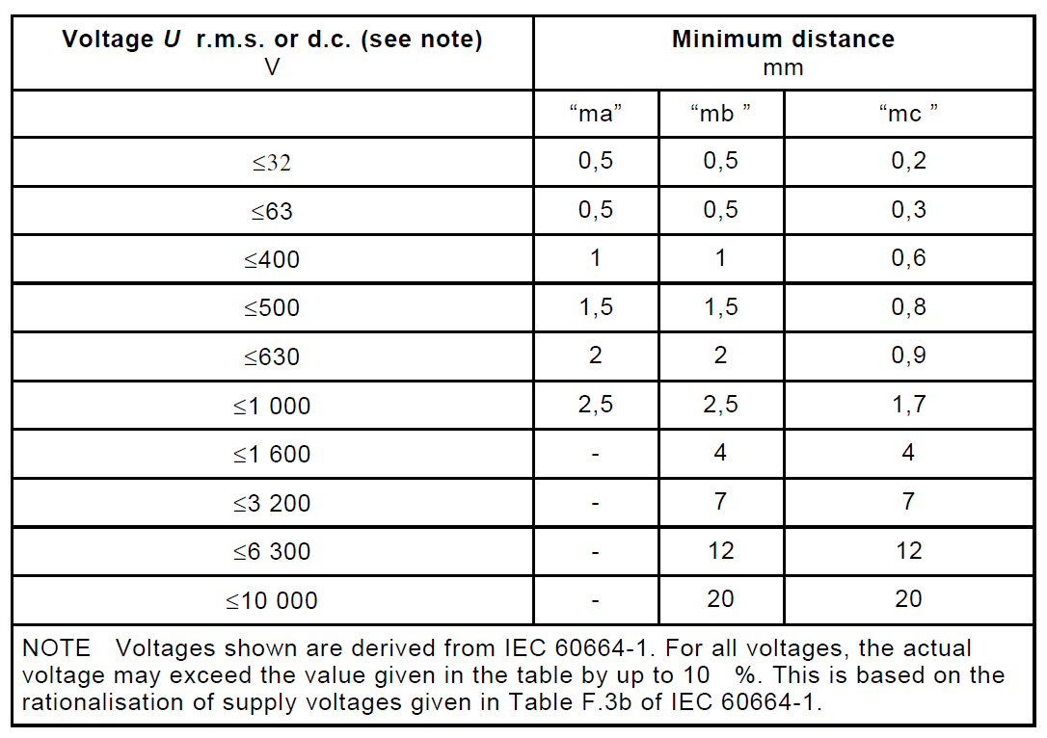

1. تمامی رزین باید خالی از هرگونه حباب باشد و مجموع تمامی فضای خالی داخل رزین کمتر از 100000 میلی متر مکعب باشد (برای درجه حفاظت نوع ma کمتر از 10000 میلی متر مکعب باشد)
2. ضخامت دیواره ای که فضای خالی را در بر گرفته است باید بر اساس جدول زیر باشد.

جدول ‏2‑4

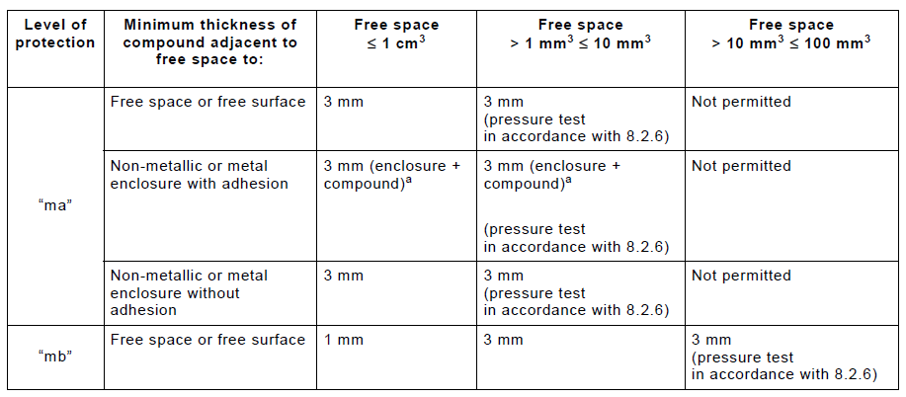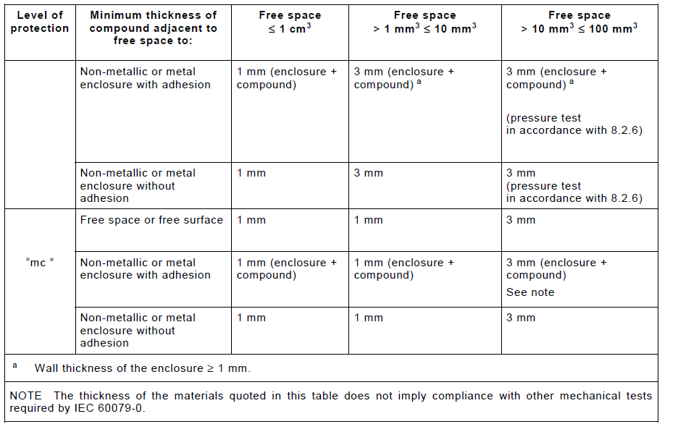

1. ضخامت لایه ای که قطعات الکتریکی را می‌پوشاند باید مطابق با بخش 7.4.1 در استاندار IEC باشد.
2. اتصالات وارد شده برای(سیم ها، گلند و غیره) به داخل رزین باید طوری طراحی شود که با استاندارد IP مغایرت نداشته باشد.
3. اتصال سیم به رزین باید طوری باشد که بتواند تست 8.2.5 که تست کشش سیم می‌باشد را پاس کند.
4. اگر قطعه‌ی داخل صمغ نتواند در مقابل خطا هایی که ممکن است به هر دلیلی در داخل دستگاه شکل بگیرد، مقاومت نشان دهد و دمای قسمتی از دستگاه از کلاس دمایی یا دمای مجاز کارکرد دستگاه بالاتر رود، باید قبل از قطعه‌ی داخل صمغ، از فیوز استفاده شود که با بخش 7.9 استاندارد IEC همخوانی داشته باشد( این بخش اطلاعاتی درباره فیوز و نحوه قرار دادن آن را مورد بررسی قرار می‌دهد).

#### نتیجه گیری و جمع بندی بخش مبدل

با توجه به موارد ذکر شده می‌توان از چارت زیر برای بهبود درک روند طراحی کردن این بخش از دستگاه استفاده کرد. در شکل 10-2 روند کلی ظراحی و انتخاب یک صمغ مناسب و نکاتی که باید در حین کار مد نظر داشت را در چارت کلی آورده است. با توجه به گام هایی در این چارت بیان شده می‌توان یک طراحی 0 تا 100 انجام داد. قسمت هایی را که نیاز است برای محصول رعایت شود در بخش 2.4.5.1 ذکر شده است و مواردی که در چارت دیده می‌شود ولی در قسمت قبل بیان نشده برای محصول مبدل التراسونیک مورد نیاز نمی‌باشد.

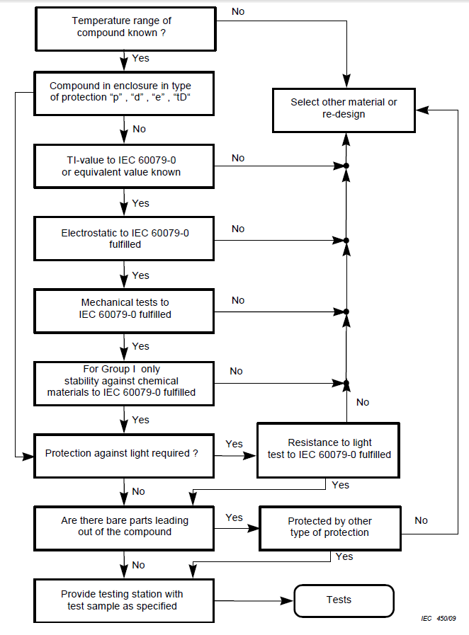

شکل ‏2‑11

#### حفاظت نوع d برای فرستنده التراسونیک

همان طور که در قسمت قبل گفته شد، استفاده از بدنه نوع d از مزایای زیادی برخوردار می‌باشد ولی معایبی نیز دارد. اولین مشکل این بدنه ها قیمتی است که نسبت به بدنه های نوع e دارند. این بدنه های به دلیل اینکه باید کاملا فشار انفجار را در خود نگهدارند، به هنگام ساخت بایستی موارد زیادی را رعایت کنند که باعث بالا رفتن قیمت این بدنه ها می‌شود.

دومین و مهم ترین مشکل این بدنه های سختی باز کردن آن ها می‌باشد. به دلیل اینکه در این نوع بدنه ها شعله باید به طور کامل مهار شود، در فاصله های مشخصی بایستی درب بدنه به دیواره ی بدنه پیچ شود. هر یک از پیچ ها باید با ممان خاصی بسته شود که در اطلاعات محصول آمده است. به هنگام باز کردن نیز دستور العمل خاصی باید رعایت شود که تنها توسط افراد خاص امکان پذیر می‌باشد. برای همین باز و بست کردن درب این نوع بدنه ها بسیار کار سختی می‌باشد که این مسیله مشکلات زیادی را به وجود می‌آورد. به طور مثال از دکمه های موجود در دبی سنج التراسونیک نمی‌توان استفاده کرد. برای اینکه بتوان از این قابلیت (تنظیم دستگاه) استفاده کنیم باید از خودکار های مغناطیسی و یا از دستگاه های کنترل کننده از طریق امواج استفاده کنیم که این یعنی اضافه کردن مدارات الکتریکی و همین طور هزینه بیشتر. در مورد خودکار های مغناطیسی فقط مسیله ی ساخت مدارات الکتریکی آن مطرح می‌باشد ولی در مورد کنترل کننده های موجی بحث ضد انفجار کردن خود کنترل کننده نیز مطرح می‌باشد. البته بعضی از جعبه های نوع d دارای دکمه نیز هستند که آن ها نیز برای شرایط دستگاه ما مناسب اند اما باید معماری مدارات الکتریکی طوری عوض شود که دکمه ها و نمایشگر در جایگاه درست خود باشند.

بر اساس تحقیقات انجام شده استفاده از خودکار مغناطیسی و بدنه نوع d برای شروع فعالیت های نفتی به صرفه ترین حالت ممکنه می‌باشد. به دلیل اینکه تنها تغییراتی که دستگاه نیاز دارد تا برای صنایع نفتی آماده شود به شرح زیر می‌باشد:

* اضافه کردن مدارات اکتریکی مورد نیاز برای خودکار مغناطیسی
* تغییر دادن ابعاد و معماری مدارات الکتریکی برای همخوانی داشتن با بدنه ی خریداری شده

اما اگر شرکت بخواهد به دنبال بدنه نوع d به همراه کنترل کننده ی موجی برود اصلا به صرفه نبوده به این دلیل که تنها شرکت های خواص و بسیار غول پیکر در حال حاضر چنین دستگاه هایی را تولید می‌کنند. این برای شرکت فراسنج که می‌خواهد تازه وارد عرصه ی نفت وگاز وارد شود اصلا مناسب نمی‌باشد.

اگر شرکت بخواهد از بدنه نوع e استفاده کند می‌بایست موارد زیر را مد نظر بگیرد:

* ابتدا تمامی قطعاتی را که تولید جرقه می‌کنند را یا باید حذف کند و یا اینکه در محافظت نوع d قرارشان بدهد و یا اینکه نوع محافظت شده آنها را استفاده بکند.
* سپس مواردی را که در محافظت نوع e در IEC60079-7 ویرایش چهارم 2006-07 بخش های 4 و 5.5 آمده را در مدارات الکتریکی لحاظ کنند. این بخش شامل موارد محافظتی مانند نحوه محافظت از سیم پیچ ها، فاصله بین قطعات برای اتصال کوتاه نکردن، مقدار جریان و ولتاژای که دستگاه باید بتواند تحمل کند و ... می‌باشد. این یعنی ظراحی مجدد و کامل قسمت الکتریکی دستگاه.
* همخوانی داشتن طرح با بدنه خریداری شده نوع e.

تمامی این کار ها چون باید توسط خود شرکت انجام بگیرد یعنی هزینه برای شرکت و منظقی نبودن طرح. این طرح های برای آینده ی شرکت بسیار مناسب می‌باشند ولی برای شروع توصیه نمی‌شود. لازم به ذکر است که درب بدنه های نوع e را نیز نمی‌توانید دائما باز و بسته کنید و برای استفاده از دکمه های روی آن بایستی بر روی بدنه دکمه قرار دهید ولی مواردی که باید برای قرار دادن دکمه ها رعایت کنید کمتر بوده و به همین دلیل ارزان تر می‌باشد.

اگر استفاده از بدنه نوع d و خودکار مغناطیسی مد نظر باشد می‌توانید از محصولات زیر استفاده کنید. این محصولات نمونه های خارجی هستند که در بعضی از موارد وارد کننده های ایرانی این ها را به داخل از ایران وارد نیز می‌کنند.

1. سایت [رسام صنعت](http://zoneex.ir)

یکی از وارد کننده های محصولات ضد انفجار که یکی از مواردی که وارد می‌کند بدنه های ضد انفجار می‌باشد. البته بدنه هایی که وارد می‌کند با بدنه ای که مد نظر شرکت می‌باشد بسیار متفاوت بوده و اصلا توسیعه نمی‌شود.

1. سایت [پارس کنترل سپاهان](https://10sanat.com)

این شرکت نیز از وارد کنندگان و تامین کنندگان ابزار الات و تجهیزات ضد انفجار می‌باشد و یکی از محصولات این شرکت بدنه ضد انفجار می‌باشد که مانند سایت رسام صنعت مناسب کار برای شرکت نمی‌باشد.

1. سایت [xdirect](https://www.exdirect.biz)

این شرکت یکی از تولید کننده های بدنه های محافظت شده از نوع d می‌باشد که بدنه های آن شبیه به بدنه های فعلی دبی سنج می‌باشد. در 3 سایز مختلف ساخته می‌شود که توسط خریدار انتخاب می‌گردد.

1. سایت [adalet](https://www.adalet.com)

یکی دیگر از تولید کنندگان بدنه های محافظت شده از نوع d برای ابزار دقیق[38] می‌باشد. این شرکت نیز بدنه ها را با تنوع بسیار زیادی تولید می‌کند.

با بررسی های انجام شده می‌توان با مراجعه به شرکت های کنترل سپاهان و رسام برای وارد کردن محصولات شرکت های خارجی ذکر شده نیز اقدام کرد.

#### جمع بندی و نتیجه گیری فرستنده

با توجه به موارد ذکر شده تهیه ی بدنه ی نوع d برای شروع بسیار به صرفه تر بوده ولی برای آینده شرکت مناسب نمی‌باشد و شرکت می‌بایست به سمت استفاده از بدنه های نوع e حرکت کند. همین طور استفاده از خودکار های مغناطیسی بهترین و راحت ترین کار برای آزاد کردن استفاده از امکانات دستگاه بدون دسترسی به دکمه های آن می‌باشد. بدنه های نوع d نیز در انواع مختلفی ساخته می‌شوند که باید مدلی انتخاب شود که نزدیک ترین طرح را به طرح فعلی دستگاه داشته باشد. شرکت نفت در حال حاضر التراسونیک هایی را خریداری می کنند که دارای استاندارد IIB Gb T4 ناحیه 1 باشند. شرکت نیز می‌بایست تولید التراسونیک هایی را که استاندارد بالا را دارا می باشند هدف قرار دهد.

در ادامه به بررسی نحوه انتخاب اتصالات رابط بین فرستنده و گیرنده می‌پردازیم.

#### نحوه انتخاب و خرید اتصالات بین فرستنده و مبدل

بر روی بدنه استفاده از گلند سیم اجباری می‌باشد. گلند نوعی اتصال می‌باشد که اجازه ورود سیم را به داخل جعبه ی محافظت شده می‌دهد به نحوی که نوع حفاظت جعبه دچار مشکل نشود. در شکل 11-2 یک نمونه از گلند ضد انفجار نوع d دیده می‌شود.

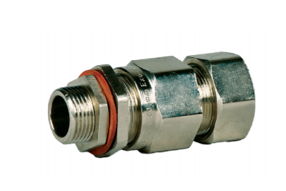

شکل ‏2‑12

برای وارد شدن سیم های مبدل التراسونیک به داخل بدنه ی فرستنده می‌بایست از گلند های نوع d استفاده کرد. این نوع گلند ها برای بدنه های نوع d طراحی شده است و اگر بر روی بدنه های نوع d قرار داده شود، مشکلی برای بدنه و نوع محافظت آن ایجاد نمی‌کند. نوع گلند مناسب برای محصول این شرکت باید حداقل استاندارد IIB d Gb را داشته باشد.

این محصول را می‌توان از شرکت پارس کنترل که در بخش قبل گفته شد تهیه کرد. یکی از شرکت های تولید کننده این گلند ها شرکت [ماشین سازی شمال](http://www.shomal.com) می‌باشد. این شرکت در ضمینه تولید محصولات ضد انفجار تجربه دارد و محصولاتی مانند جعبه ترمینال، گلند و غیره تولید می‌کند. این شرکت گلند های ضد انفجار نوع d را در سایز های مختلف تولید می‌کند و می‌توان بعد از انتخاب بدنه‌ی فرستنده گلند مورد نیاز را انتخاب کرد.

## شرکت ها و مؤسسات برای اخذ گواهینامه ضد انفجار

تنها شرکتی که می‌توان به آن برای اخذ کردن گواهی ضد انفجار در ایران مراجعه کرد شرکت [اپیل](http://www.eepil.ir)[39] می‌باشد. این شرکت خود اجازه اهدای گواهی را از طرف atex ندارد، ولی آزمایشگاه این شرکت زیر نظر یکی از سازمان های مورد اعتماد atex تایید شده و اجازه انجام آزمایشات را دارا می‌باشد. با مراجعه به سایت اپیل که در مراجع ذکر شده است، می‌توان فرم درخواست را پر کرده و برای بررسی ارسال شود. این شرکت بعد از انجام آزمایشات مربوطه نتایج را برای بررسی و اهداء گواهینامه به شرکت زیر نظر atex ارسال می‌کند و سپس اطلاعات محصول را در سایت اپیل بارگزاری می‌کند.

# ارزیابی و تحلیل محل کارآموزی و ارائه ی پیشنهادات سازنده

# پیوست ها

## استاندار IP[40]

استاندارد IP یا محافظت از ورود، استانداردی است که توانایی حفاظت بدنه از تجهیزات داخل آن در مقابل عوامل خارجی مانند آب و گرد و خاک را بررسی می‌کند. در جدول 4-1 این استاندار به صورت کامل بررسی شده است. در حالت کلی عدد اول این استاندارد مربوط به توانایی ورود گرد و غبار به داخل بدنه می‌باشد. از عدد 1 شروع می‌شود که نشان دهنده توانایی ورود اجسام بزرگ مانند دست به داخل بدنه می‌باشد به عدد 6 ختم می‌شود که نشان دهنده عدم توانایی ورود هیچ گونه غبار می‌باشد. عدد دوم نیز مربوط به توانایی ورود آب به داخل بدنه می‌باشد. از عدد 1 شروع می‌شود و به عدد 8 ختم می‌شود که نشان دهنده عدم ورود آب به داخل بدنه حتی زیر فشار و برای مدت زمان طولانی می‌باشد.

جدول ‏4‑1

# مراجع

. "adalet." from <https://www.adalet.com>.

. "Bartec company." from [www.bartec-group.com](http://www.bartec-group.com).

. "eepil." from [www.eepil.ir](http://www.eepil.ir).

. "eesfilo company." from <http://www.eesiflo.com>.

. "fluxus." from <https://www.flexim.com>.

. "Iran explosion proof ". from <https://explosionproof.ir>.

. "katronic." from <https://katronic.com>.

. "xdirect." from <https://www.exdirect.biz>.

. "برنیکا." from <https://www.bornika.ir>.

. "پارس کنترل سپاهان." from <https://10sanat.com>.

. "رسام صنعت." from <http://zoneex.ir>.

. "ماشین سازی شمال." from <http://www.shomal.com>.

1. Euromag
2. Explosion proof
3. International Electric Committee
4. The National Electrical Code
5. CLASS I
6. ZONE
7. DIVISION
8. ZONE 0
9. DIVISION 1
10. DIVISION 2
11. GROUP II C
12. GROUP II B
13. GROUP II A
14. MINIMUM IGNITION CURRENT
15. TEMPERATURE CLASS
16. FLAMEPROOF
17. EXPLOSION PROOF
18. EXPLOSION CHAMBER
19. INCREASED SAFETY
20. استاندارد IP برای بدنه و قطعات بسته تعریف شده است که در پیوست 1 به آن اشاره خواهد شد.
21. INTRINSIC SAFE
22. INCENDIARY
23. NON – INCENDIARY
24. NON – SPARKING
25. NORMAL INDUSTRIAL USE
26. SEALED
27. Buchholz relay
28. SAND – FILLED
29. POWDER FILLED
30. BALLAST
31. Equipment protection level (EPL)
32. EU-type examination certification
33. Certificate of Compliance (COC)
34. Clamp on
35. transducer
36. transmitter
37. تمامی بخش هایی که از این به یعد در این قسمت به آنها ارجا داده می‌شود مربوط به استاندار در IEC60079-18 ویرایش سوم 2009-05 می‌باشد
38. Explosion proog instrument enclosure
39. EEPIL
40. Ingress Protection